eCommerce Advisors Bureau (ECAB)
Propuesta Técnica y de Implementación
Plataforma Modular de Inteligencia de Compras y Surtido
Motor de procesamiento centrado en Azure Synapse Serverless SQL — Súper Naturista
Versión 1.0 · Julio 2026
Preparado por eCommerce Advisors Bureau para Súper Naturista

Contenido
1. Resumen Ejecutivo
2. Situación Actual
3. Objetivos
4. Arquitectura Propuesta
5. Descripción de la Solución
6. Alcances
7. Fuera de Alcance
8. Requerimientos Técnicos y Humanos
9. Supuestos
10. Matriz de Riesgos
11. Licenciamiento
12. Estrategia de Implementación
13. Tiempos de Ejecución
14. Conclusión y Próximos Pasos

1. Resumen Ejecutivo
Esta propuesta describe la solución técnica y el plan de implementación para construir la capa transversal de datos de Súper Naturista y su motor de inteligencia de compras y surtido sobre Microsoft Azure. La propuesta incorpora los hallazgos de la revisión técnica previa (conectividad, gobierno de datos, seguridad de identidades, control de costos y ambientes) y define Azure Synapse Serverless SQL como el motor central de procesamiento: en lugar de mover los datos a un servicio de cómputo adicional, la transformación, el enlace de comparables y el cálculo de métricas y recomendaciones se ejecutan directamente sobre los datasets en Azure Data Lake Storage Gen2 mediante vistas T-SQL y sentencias CETAS (Create External Table As Select), sin necesidad de un motor de base de datos dedicado ni de infraestructura permanente.
El resultado es una arquitectura 100% serverless y de pago por uso, con un cronograma estimado de 12 semanas para el MVP, que dota a Súper Naturista de un repositorio analítico confiable, un motor de reglas auditable y trazable, y una capa de consumo desacoplada (Power BI, exportables y, opcionalmente, un agente LLM interpretativo).

2. Situación Actual
Súper Naturista opera su información transaccional de compras, ventas, inventario, precios, proveedores y catálogo en un ERP sobre SQL Server on-premise. Hoy, la evaluación comercial de qué comprar, con quién y en qué condiciones depende de análisis manuales o de reportes puntuales, sin un repositorio analítico separado del sistema transaccional, sin un motor de reglas documentado y reproducible, y sin trazabilidad formal de qué datos sustentaron cada decisión.
Durante el discovery operativo se identificaron los dominios de información relevantes (productos, ventas, precios, costos, inventario, compras, proveedores, canales y calendario) y su utilidad para la evaluación comercial. Sin embargo, consultar directamente el ERP para cada análisis implica riesgos operativos (carga adicional sobre el sistema productivo), de seguridad (acceso amplio a tablas transaccionales) y de escalabilidad (cada nuevo análisis requiere nuevas consultas ad-hoc sin una capa intermedia reutilizable).
2.1 Necesidad identificada
- Separar la explotación analítica del sistema transaccional, protegiendo la operación diaria del ERP.
- Contar con un repositorio de datos confiable, trazable y reutilizable para la decisión de compras y surtido.
- Disponer de un motor de reglas explicable (no una "caja negra") que pueda auditarse, versionarse y evolucionar.
- Iniciar con una inversión de infraestructura proporcional al valor a validar, sin comprometerse desde el día uno con una plataforma corporativa de datos completa.

3. Objetivos
3.1 Objetivo general
Diseñar e implementar una capa transversal de datos e inteligencia de compras y surtido para Súper Naturista sobre Azure, que conecte de forma segura con el ERP, conserve la información necesaria en un repositorio analítico ligero, y ejecute el motor de decisión comercial sobre Azure Synapse Serverless SQL, habilitando su consumo mediante Power BI y otras herramientas aprobadas.
3.2 Objetivos específicos
- Establecer una conexión segura y de mínimo privilegio entre Azure y el ERP on-premise mediante vistas autorizadas de solo lectura.
- Construir un repositorio analítico en Azure Data Lake Storage Gen2, organizado en zonas de trazabilidad, datasets curados, resultados del motor y control operativo.
- Implementar el motor de decisión comercial (enlazar → comparar → medir → formular) como un conjunto de vistas y procedimientos T-SQL ejecutados en Azure Synapse Serverless SQL, sin cómputo dedicado permanente.
- Habilitar el consumo desacoplado de resultados vía Power BI, exportables estructurados y, de forma opcional, un agente LLM que interprete resultados ya calculados.
- Incorporar controles de seguridad de identidad (Managed Identities, Azure Key Vault, RBAC), de costos (budgets y límites de datos procesados) y de trazabilidad (watermarks, bitácoras, versionado de reglas) desde el diseño inicial.
- Dejar una base documentada y modular que permita evolucionar hacia una arquitectura de datos más amplia cuando el volumen o la madurez del negocio lo justifiquen.

4. Arquitectura Propuesta
La arquitectura mantiene los principios de la propuesta original (mínima intrusión, procesamiento proporcional, almacenamiento analítico ligero, consumo desacoplado) y da un paso adicional: en vez de tratar a Synapse Serverless únicamente como una interfaz de consulta sobre datasets ya resueltos, se le asigna el rol de motor de procesamiento principal. Todas las transformaciones y la lógica de negocio del motor de reglas se expresan como vistas T-SQL y sentencias CETAS que leen los datos crudos/curados desde el data lake y escriben los resultados nuevamente como archivos Parquet particionados, sin mover datos a un servicio de cómputo adicional (Spark, Databricks o similar).
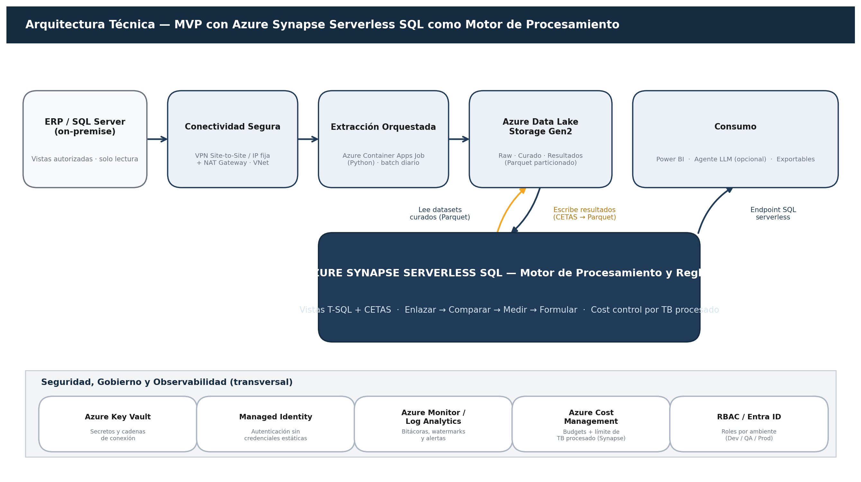
Figura 1. Arquitectura técnica del MVP con Azure Synapse Serverless SQL como motor de procesamiento.
4.1 Por qué Synapse Serverless SQL como motor
- Sin infraestructura dedicada: no requiere aprovisionar ni pausar clústeres; el costo se genera únicamente por TB de datos procesados en cada consulta o CETAS.
- Lenguaje conocido por el equipo de negocio y BI: las reglas de enlace, comparación, medición y formulación de recomendaciones se expresan en T-SQL, lo que facilita auditoría, revisión y mantenimiento futuro frente a un motor construido en un lenguaje de programación general.
- Compatibilidad nativa con Power BI: el mismo endpoint SQL serverless que ejecuta el motor puede exponerse directamente como fuente de datos para Power BI, sin una capa de servicio adicional.
- Control de costo explícito: Synapse Serverless permite fijar límites de datos procesados por día, semana o mes ("cost control"), lo cual da un techo de gasto predecible desde el primer despliegue.
- Punto de atención: el costo de Synapse Serverless es proporcional a los datos escaneados por consulta, por lo que el diseño de los datasets (formato Parquet, particionado por fecha/categoría, columnas mínimas necesarias) es un factor determinante de la eficiencia de costo, no un detalle de implementación.

5. Descripción de la Solución
5.1 Flujo de datos
- ERP / vistas autorizadas: el ERP publica vistas de solo lectura con las columnas y reglas de extracción mínimas necesarias por dominio (productos, ventas, precios, costos, inventario, compras, proveedores, canales, calendario).
- Conectividad segura: Azure se conecta al ERP mediante una red virtual (VNet), con salida controlada (VPN Site-to-Site donde sea viable, o IP pública fija con NAT Gateway como alternativa), y credenciales resguardadas en Azure Key Vault.
- Extracción orquestada: un Azure Container Apps Job (Python) ejecuta la extracción por calendario, escribe los datos crudos en la zona "Raw" del data lake en formato Parquet, y registra watermarks y bitácoras de control.
- Curado y modelo de datos: vistas T-SQL en Synapse Serverless transforman los datos crudos en datasets curados (zona "Curada"), aplicando limpieza, tipado, llaves y granularidad definidas en el mapeo técnico.
- Motor de reglas (Enlazar → Comparar → Medir → Formular): un conjunto de vistas y sentencias CETAS en Synapse Serverless ejecutan la lógica de negocio: identifican candidatos y productos comparables, calculan métricas, score y confianza, evalúan riesgos y generan la recomendación sugerida, escribiendo los resultados en la zona "Resultados".
- Consumo desacoplado: Power BI, una herramienta de exportación o un agente LLM opcional consumen el mismo endpoint SQL serverless o los datasets de resultados, sin acoplarse a la lógica interna del motor.
5.2 Organización lógica del repositorio
Zona | Contenido | Formato / mecanismo
Raw (trazabilidad de origen) | Extractos autorizados tal como llegan del ERP, fecha de corte y referencia a la vista de origen. | Parquet, particionado por fecha de extracción.
Curada (datasets analíticos) | Productos, ventas, precios, costos, inventario, compras, proveedores, canales, calendario y métricas en el nivel exacto requerido por el motor. | Vistas T-SQL sobre Parquet + CETAS para materializar versiones curadas.
Resultados del motor | Candidatos, comparables, métricas, score, confianza, riesgos, razones y recomendación sugerida. | CETAS (Parquet) generado por las vistas de reglas de negocio en Synapse Serverless.
Control operativo | Watermarks, bitácoras, conteos, validaciones, parámetros y versiones de reglas. | Azure Table Storage / archivos de control.

6. Alcances
El alcance de este proyecto cubre el diseño, construcción y puesta en marcha del MVP de la capa transversal de datos y su motor de decisión comercial, de acuerdo con lo siguiente:
- Mapeo técnico de los dominios de información ya identificados en el discovery operativo (productos, ventas, precios, costos, inventario, compras, proveedores, canales, calendario) a tablas, campos, llaves y granularidad reales del ERP.
- Creación, junto con el equipo de TI de Súper Naturista, de vistas autorizadas de solo lectura sobre el ERP.
- Configuración de la conectividad segura entre Azure y el entorno on-premise (VNet, NAT Gateway o VPN Site-to-Site, Key Vault, Managed Identities).
- Desarrollo del proceso de extracción batch (Azure Container Apps Job) con watermarks, bitácoras y manejo básico de reintentos.
- Construcción del repositorio analítico en Azure Data Lake Storage Gen2 con las cuatro zonas lógicas descritas en la sección 5.2.
- Desarrollo del motor de reglas de negocio (enlazar, comparar, medir, formular) como vistas y procedimientos T-SQL en Azure Synapse Serverless SQL.
- Configuración del endpoint de consumo para Power BI y, si se decide incluirlo, una prueba de concepto del agente LLM interpretativo sobre resultados ya calculados.
- Configuración de observabilidad básica (Azure Monitor / Log Analytics) y de control de costos (Azure Budgets, límite de datos procesados en Synapse Serverless).
- Documentación técnica de la solución, diccionario de datos de las zonas curada y de resultados, y una sesión de capacitación / transferencia de conocimiento al equipo de Súper Naturista.
- Acompañamiento durante la fase de pruebas integrales (UAT) y estabilización posterior al primer ciclo productivo.

7. Fuera de Alcance
Para mantener el proyecto proporcional al valor a validar en esta primera etapa, quedan explícitamente fuera de alcance:
- Construcción de una plataforma corporativa de datos completa o una arquitectura Medallion enterprise (bronze/silver/gold a nivel de toda la organización).
- Procesamiento en tiempo real o streaming; el proyecto opera bajo un modelo batch (diario o bajo demanda).
- Desarrollo de una aplicación móvil o portal web a la medida; el consumo se limita a Power BI, exportables estructurados y/o la herramienta analítica aprobada durante el diseño.
- Integración con fuentes de datos adicionales al ERP actual (otros sistemas, marketplaces, e-commerce) no contempladas en el discovery ya realizado.
- Licenciamiento de Power BI Premium / capacidad dedicada; se asume el uso de licencias Power BI Pro existentes o por adquirir, a decisión de Súper Naturista.
- Puesta en producción del agente LLM como servicio permanente; solo se contempla, de ser solicitado, una prueba de concepto acotada.
- Alta disponibilidad multi-región o un plan de recuperación ante desastres (DR) formal; se implementan buenas prácticas básicas de respaldo, no una estrategia de continuidad de negocio completa.
- Gobierno de datos corporativo integral (catálogo empresarial, gestión maestra de datos / MDM) más allá de la documentación y trazabilidad propias de este repositorio.
- Migración histórica de datos anteriores a la fecha de inicio del proyecto, salvo el histórico mínimo que se acuerde durante el mapeo técnico para poder calcular comparables y tendencias.

8. Requerimientos Técnicos y Humanos

8.1 Requerimientos técnicos
- Suscripción de Azure activa: propiedad de Súper Naturista (EA, CSP o Pay-As-You-Go), con un resource group dedicado al proyecto y convención de nombres/etiquetado (tags) para control de costos.
- Acceso administrativo temporal: para el equipo de ECAB, con rol de Contributor acotado al resource group del proyecto (no a la suscripción completa), retirado al finalizar la implementación o transferido según se acuerde.
- Disponibilidad de un usuario de solo lectura en el ERP: y autorización para crear vistas SQL sobre los dominios de información requeridos.
- Definición de la política de conectividad de red: confirmación temprana de si Súper Naturista permite VPN Site-to-Site, o si se debe operar bajo el esquema de IP pública fija con reglas de firewall.
- Ambientes separados: al menos dos ambientes (Desarrollo/QA y Producción) para no probar cambios de vistas del ERP o del motor de reglas directamente en producción.
- Licencias de Power BI: Pro (o superior) para los usuarios de negocio que consumirán los tableros; a definir por Súper Naturista según su licenciamiento actual de Microsoft 365.
- Repositorio de código: un repositorio Git (Azure DevOps, GitHub u otro ya utilizado por Súper Naturista) para versionar el código de extracción y las vistas/procedimientos del motor de reglas.

8.2 Requerimientos humanos y roles
Rol | Responsable | Participación principal
Arquitecto / Líder técnico de datos | ECAB | Diseño de la arquitectura, definición del modelo de datos y de las reglas del motor.
Ingeniero de datos (extracción y Synapse) | ECAB | Desarrollo del proceso de extracción, vistas T-SQL, CETAS y control de costos.
Especialista Power BI | ECAB | Construcción de los tableros y conexión al endpoint serverless.
Gerente de proyecto | ECAB | Seguimiento de cronograma, riesgos y comunicación con el cliente.
DBA / responsable del ERP | Súper Naturista | Creación y mantenimiento de las vistas autorizadas; resolución de dudas de esquema.
Responsable de seguridad de red / TI | Súper Naturista | Aprobación de la conectividad (VPN o IP fija), reglas de firewall y credenciales.
Dueño de negocio (Compras / Surtido) | Súper Naturista | Validación de reglas de negocio, participación en UAT y aprobación de resultados.
Analista BI (opcional) | Súper Naturista | Adopción y mantenimiento de los tableros posterior a la transferencia de conocimiento.

9. Supuestos
- Los dominios de información y su utilidad para la evaluación comercial ya fueron validados en el discovery operativo y no cambiarán sustancialmente durante el proyecto.
- El ERP cuenta con marcas de creación/actualización razonablemente confiables en al menos los dominios principales (ventas, compras, inventario) para habilitar extracciones incrementales; de no ser así, se utilizarán refrescos completos o ventanas móviles, ajustando el rendimiento esperado.
- Súper Naturista podrá habilitar, dentro de las primeras dos semanas del proyecto, un usuario de solo lectura en el ERP y la conectividad de red necesaria (VPN o IP fija); retrasos en esta autorización impactan directamente el cronograma.
- El volumen de datos del ERP es compatible con un modelo de extracción batch diaria sin afectar la operación productiva (a confirmar con cifras reales durante el mapeo técnico).
- Súper Naturista cuenta o adquirirá las licencias de Power BI necesarias para los usuarios finales de los tableros.
- El negocio designará una o más personas con disponibilidad para participar en la definición de reglas y en las pruebas de aceptación (UAT), ya que el motor de decisión comercial requiere validación funcional constante.
- No se procesarán datos personales de clientes finales dentro del alcance de compras y surtido; si algún dataset llegara a incluirlos, se aplicarán controles adicionales de privacidad a definir en conjunto.
- El presupuesto de infraestructura Azure se maneja bajo el modelo de consumo (pay-as-you-go) de la suscripción de Súper Naturista; ECAB no absorbe costos de nube.

10. Matriz de Riesgos
La siguiente matriz resume los riesgos identificados para el proyecto, su probabilidad e impacto relativo, y la estrategia de mitigación propuesta. Se recomienda revisar esta matriz de forma quincenal durante la ejecución.
Riesgo | Categoría | Prob. | Impacto | Mitigación
Retraso en la autorización de conectividad de red (VPN/IP fija) por parte de seguridad de TI. | Cronograma | Alta | Alto | Solicitar la definición y aprobación de conectividad desde la semana 1; documentar como hito crítico de arranque.
Cambios de esquema o falta de marcas de actualización confiables en el ERP. | Técnico | Media | Alto | Confirmar estrategia de extracción (incremental vs. snapshot) por dominio durante el mapeo técnico, antes de construir el motor.
Costo de Synapse Serverless superior al estimado por consultas ineficientes o formato de archivo subóptimo. | Costo | Media | Medio | Usar Parquet particionado desde el diseño, configurar límites de datos procesados (cost control) y revisar consumo semanalmente durante el MVP.
Indisponibilidad o degradación del ERP durante la extracción batch. | Operativo | Baja | Alto | Programar la extracción en ventanas de baja operación y coordinar con el DBA del ERP; incluir reintentos y alertas ante fallos.
Reglas de negocio del motor mal definidas o cambiantes durante el desarrollo. | Alcance | Media | Medio | Validar las reglas con el dueño de negocio en sesiones iterativas antes de la construcción final; versionar las reglas en el repositorio de código.
Ambigüedad en licenciamiento de Power BI o del servicio LLM opcional. | Licenciamiento | Baja | Medio | Confirmar licenciamiento de Power BI y decisión sobre el LLM opcional antes de la fase de consumo (sección 5).
Rotación o indisponibilidad de personas clave de Súper Naturista (DBA, seguridad, negocio). | Organizacional | Baja | Alto | Definir suplentes o respaldos para cada rol crítico desde el inicio del proyecto.
Exposición de credenciales o secretos en código o configuración. | Seguridad | Baja | Alto | Uso obligatorio de Azure Key Vault y Managed Identities; prohibición de credenciales embebidas, validado en revisión de código.

Leyenda de impacto/probabilidad: Alto/Alta (rojo), Medio/Media (ámbar), Bajo/Baja (verde).

11. Licenciamiento
Toda la infraestructura propuesta opera bajo el modelo de consumo (pay-as-you-go) de Azure: no se requieren licencias perpetuas ni contratos de capacidad reservada para iniciar el MVP. A continuación se resume el modelo de licenciamiento/costo por componente; el detalle numérico de la estimación de costos de Azure fue entregado en el documento de revisión técnica previo y debe confirmarse en la Azure Pricing Calculator una vez cerrado el mapeo técnico.
Componente | Modelo de licenciamiento
Azure (Synapse Serverless, ADLS Gen2, Container Apps, Key Vault, NAT Gateway, Monitor) | Consumo (pay-as-you-go) bajo la suscripción de Azure de Súper Naturista. Sin costo fijo mensual; se factura por uso real.
Power BI | Licencia por usuario (Power BI Pro) o por capacidad (Premium), a cargo de Súper Naturista; no incluida en el consumo de Azure de este proyecto.
Servicio LLM opcional (p. ej. Azure OpenAI) | Consumo por token/consulta; a cotizar por separado si se decide avanzar más allá de la prueba de concepto.
Herramientas de desarrollo (repositorio de código, CI/CD) | Se asume el uso de licenciamiento ya existente en Súper Naturista (Azure DevOps, GitHub u otro); de no existir, puede usarse el nivel gratuito para el volumen de este proyecto.

Recomendamos habilitar Azure Cost Management con presupuestos (budgets) y alertas desde el primer despliegue, y configurar el límite de datos procesados ("cost control") en Synapse Serverless para acotar el gasto máximo mensual del motor de procesamiento de forma predecible.

12. Estrategia de Implementación
La implementación se organiza en siete fases secuenciales, con puntos de validación conjunta entre ECAB y Súper Naturista al cierre de cada una. El enfoque prioriza destrabar primero las dependencias de mayor riesgo de cronograma (acceso al ERP y aprobación de conectividad de red) antes de construir el motor de reglas.
Fase 1 — Descubrimiento y mapeo técnico del ERP
Mapeo de cada dominio de información a tablas, campos, llaves, historia y granularidad reales; definición de la estrategia de extracción (incremental vs. snapshot) por dominio; confirmación de volúmenes reales de datos.
Fase 2 — Diseño detallado y aprobaciones de seguridad
Definición final de la arquitectura de red (VPN vs. IP fija), diseño del modelo de datos de las zonas curada y de resultados, y aprobación formal por parte de TI/seguridad de Súper Naturista.
Fase 3 — Construcción: conectividad y extracción
Configuración de VNet, NAT Gateway o VPN, Key Vault y Managed Identities; desarrollo del Azure Container Apps Job de extracción con watermarks y bitácoras; validación de la primera carga en la zona Raw del data lake.
Fase 4 — Construcción: motor de reglas en Synapse Serverless SQL
Desarrollo iterativo de las vistas y sentencias CETAS que implementan el flujo enlazar → comparar → medir → formular; validación funcional continua con el dueño de negocio de compras y surtido; configuración del control de costos de Synapse.
Fase 5 — Capa de consumo
Construcción de los tableros de Power BI sobre el endpoint SQL serverless; configuración de exportables; si se aprueba, prueba de concepto acotada del agente LLM interpretativo.
Fase 6 — Pruebas integrales y UAT
Ejecución de un ciclo completo del proceso (extracción → motor → consumo) en el ambiente de Producción con datos reales; validación de resultados por parte del negocio; ajustes finales de reglas.
Fase 7 — Estabilización, documentación y cierre
Acompañamiento durante los primeros ciclos productivos, ajuste de alertas y monitoreo, entrega de documentación técnica y diccionario de datos, y sesión de transferencia de conocimiento al equipo de Súper Naturista.

13. Tiempos de Ejecución
Se estima un plazo total de 12 semanas (aproximadamente 3 meses calendario) para el MVP, contado a partir de la autorización formal de acceso al ERP y de la conectividad de red. Los tiempos de las fases 3 y 4 se traslapan parcialmente, ya que la construcción del motor de reglas puede iniciar sobre datos de prueba mientras se afina la conectividad productiva.
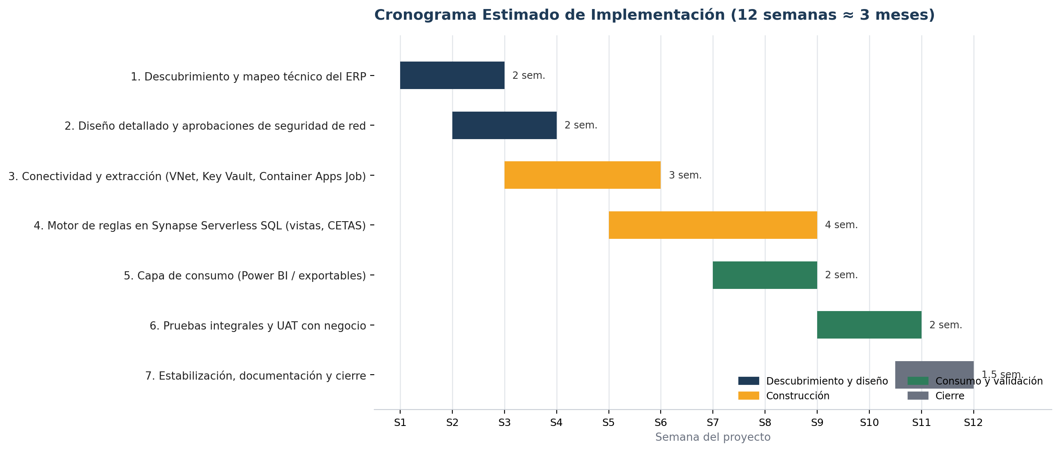
Figura 2. Cronograma estimado por fase (12 semanas).
Fase | Duración estimada | Semanas
1. Descubrimiento y mapeo técnico del ERP | 2 semanas | S1 – S2
2. Diseño detallado y aprobaciones de seguridad | 2 semanas | S3 – S4
3. Construcción: conectividad y extracción | 3 semanas | S4 – S6
4. Construcción: motor en Synapse Serverless SQL | 4 semanas | S5 – S9
5. Capa de consumo (Power BI / exportables) | 2 semanas | S7 – S9
6. Pruebas integrales y UAT | 2 semanas | S9 – S11
7. Estabilización, documentación y cierre | 1.5 semanas | S10.5 – S12

Este cronograma asume que la Fase 1 puede iniciar sin bloqueos; cualquier retraso en la autorización de acceso al ERP o en la aprobación de conectividad de red (el riesgo de mayor probabilidad e impacto en la matriz de la sección 10) desplaza proporcionalmente el resto de las fases.

14. Conclusión y Próximos Pasos
Esta propuesta traduce los hallazgos de la revisión técnica previa en un plan de implementación concreto, con Azure Synapse Serverless SQL como motor central de procesamiento, controles de seguridad e identidad reforzados, gobierno de costos desde el diseño, y un cronograma de 12 semanas para el MVP. La arquitectura se mantiene deliberadamente ligera y de pago por uso, dejando una base sólida para evolucionar hacia capacidades analíticas más amplias una vez validado el valor de negocio.
Como siguientes pasos, sugerimos:
- Validar y aprobar formalmente el alcance, los supuestos y el cronograma aquí descritos.
- Definir la política de conectividad de red (VPN vs. IP fija) con el equipo de seguridad de Súper Naturista.
- Designar a los responsables de Súper Naturista listados en la sección 8.2 (DBA/ERP, seguridad de red, dueño de negocio).
- Programar el arranque de la Fase 1 (Descubrimiento y mapeo técnico del ERP).

Quedamos atentos a sus comentarios para ajustar cualquier sección antes de la aprobación final.

